Den førsokratiske filosofi

Den førsokratiske filosofi (de joniske naturfilosoffer)

Fælles problem: Er verden væren og/eller vorden?

Fælles antagelse: Det værende er evigt og uforanderligt.

To hovedretninger: | 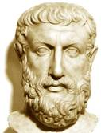  Parmenides (540-470 f.Kr.) | 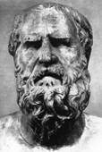  Heraklit (540-480 f.Kr.)
Fælles for de to retninger:  Benægter vore sansers umiddelbare pålidelighed   Fare for at verden kun er en illusion | 1) Det værende er  2) Det ikke-værende er ikke   bevægelse og forandring er ikke-væren, bedrag, eksisterer reelt ikke (en forandring til noget, der ikke allerede var, strider mod det værende) | "Alt flyder/strømmer"  ligesom en flod  Intet er konstant  ~ sofisternes subjektivisme
 | Ergo: Verden = væren  (Statisk opfattelse) | Ergo: Verden = vorden  (Dynamisk opfattelse)
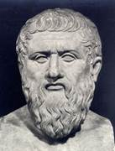  Platon (427-347 f.Kr.) | Idé  (værende) | Fænomen  (vordende)
"redder verden" | Ergo: Verden = en syntese af ide og fænomen, af noget værende og vordende.

